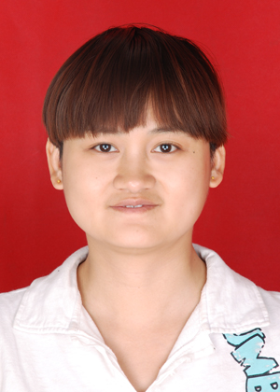
姓名：江艳 双流锦华店 个人ID 7366 职务：门店营业员

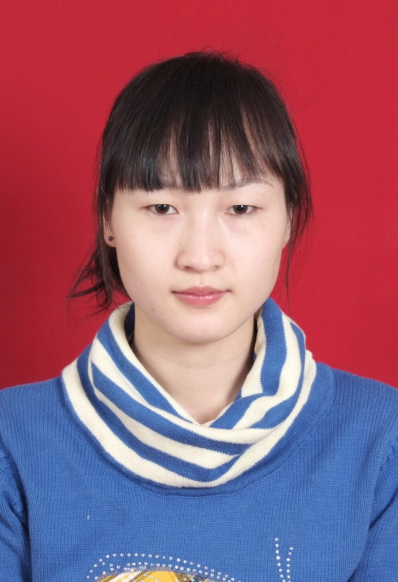
姓名：许小蓉 双流锦华店 个人ID 7640 职务：门店营业员


姓名：曾仕秀 双流锦华店 个人ID 6833 职务：门店营业员

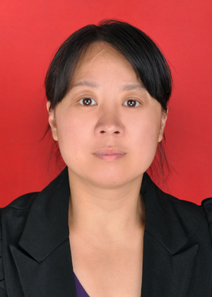
姓名：邹惠 双流锦华店 个人ID 5501 职务：店长

